data:
ficha de avaliação mensal de estudo do meio
- 4º ano -
EB1 Igreja – Ruivães
avaliação:
nome:

- Quais são as actividades produtivas nacionais que conheces?
_____________ _____________ _____________ _____________ _____________ _____________ _____________
- Quais são os principais produtos agrícolas de Portugal?
_______________________________________________________________
_______________________________________________________________
- Completa a seguinte afirmação:

“O tipo de produtos cultivados em cada região depende do _____________________, do _____________________ e do _____________________.”

- O que entendes por pecuária?
_______________________________________________________________
_______________________________________________________________
- Quais são as principais espécies de gado criadas em Portugal?
_______________________________________________________________
_______________________________________________________________
- Que produtos nos fornecem os animais?
_______________________________________________________________
_______________________________________________________________
- Quais são os produtos fornecidos pelas árvores mais características de Portugal?
_______________________________________________________________
_______________________________________________________________
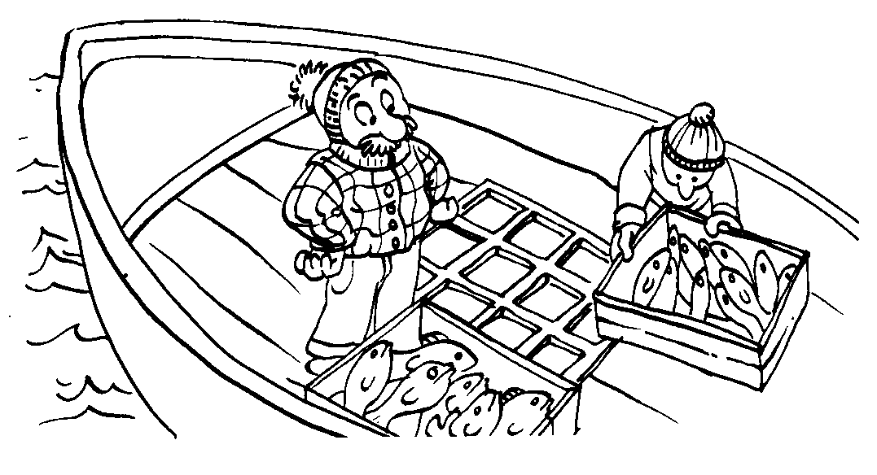
- No teu concelho existe actividade piscatória?
____________________________________
- Quais são as espécies mais pescadas em Portugal?
____________________________________
____________________________________
_______________________________________________________________
- Quais são as mais importantes indústrias portuguesas?
_______________________________________________________________
_______________________________________________________________
- Liga as indústrias aos seus produtos finais.
Indústria do calçado |  |  |  | Conservas
Indústria alimentar |  |  |  | Copo
Indústria têxtil |  |  |  | Sapatos
Indústria do papel |  |  |  | Rolhas
Indústria cerâmica |  |  |  | Casacos
Indústria vidreira |  |  |  | Caderno
Indústria corticeira |  |  |  | Pratos

- O que entendes por comércio?
_______________________________________________________________
- Onde existe mais comércio, nas cidades ou nas aldeias?
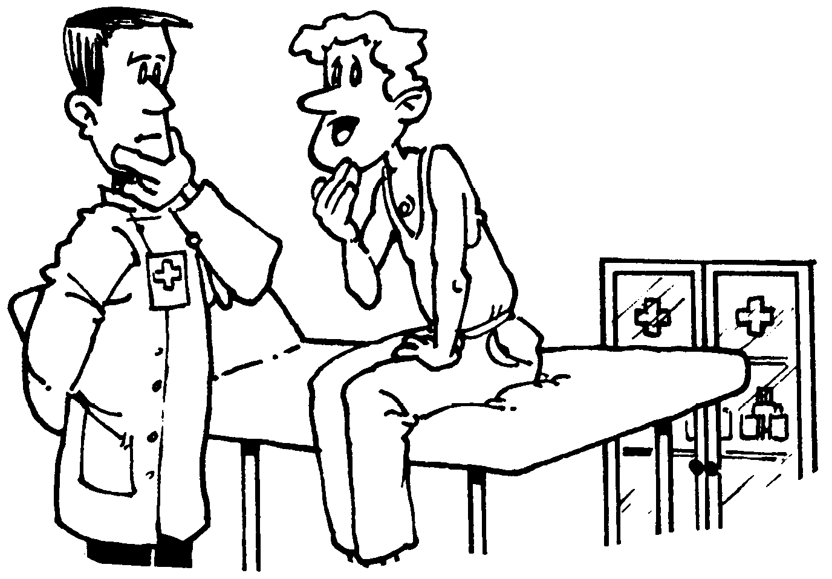
______________________________
- Para que servem os serviços?
______________________________
______________________________
______________________________
- Que serviços existem na tua terra?
______________________________
______________________________
______________________________
______________________________
“O meio que nos rodeia constitui o nosso ambiente de vida. É a qualidade desse ambiente que garante uma vida mais ou menos saudável.”

- O que prejudica o ambiente?
_______________________________________________________________
_______________________________________________________________
- O que é o efeito de estufa?
_______________________________________________________________
_______________________________________________________________
_______________________________________________________________
_______________________________________________________________
- O que podemos fazer para melhorar o ambiente?
_______________________________________________________________
_______________________________________________________________

